这本书要求我们从“用档案寻找过去”，进一步转向“研究档案是怎样被生产出来的”
“To feel historical” means that activists do not see themselves as acting only in the present. They understand themselves as continuing a longer history of Indonesian youth intervention in national politics.
Citation means that activists make earlier struggles present again by reusing their symbols, language, styles, and memories. The past becomes a resource for legitimizing action in the present.
- 记忆的生产性，记忆不仅能生产历史资料（比如说档案），也能生产政治
- “国家认同”促使形成的语言力量与驯化力量
- 应该怎样看待和记录学生群体的活动？他们进行政治活动的出发点和可能的原因应该被官方文件记录吗？在何种程度上去记录？记录的目的是什么？
- 作者指出，“档案本身构成了一个新的、具有生成力的民族志研究场域“，
- 田野工作的首先准备或者说是前提，是学会如何有效的移动和交流。
- 历史记录（档案、文献或其他材料）在历史研究之外，如何发挥作用、发挥了什么样的作用？这些记录在国家和社会中有什么样的地位？这些作用和地位又会怎么去影响历史记录的形成？

第一章：档案既是研究运动的证据，也是行动者在运动中制作出来的政治实践。其散乱、复制、缺失和日常细节，正是理解运动历史条件的重要线索。副本也可以成为有价值的史料，但仍需考察其来源、用途与保存过程。
Professor 课件：“Archive”(political documents)
`Ch.1 focuses on the “missing years” of activism in the 1980s and 1990s
`Shows that activism existed in the 1980s during the New order era; challenges the narrative that activism re-appears in 1997
`Traces pamphlets, newsletters, correspondences, legal documents, and newspaoer clipping show that networks, vocabularies and political practices existed before Suharto’s fall(historical argument)
`Techne of paper(producing, photocopying, circulating, hiding, preserving and destroying documents were political practices)
·Documents produce and record politics; serve as evidence of circulation; creating networks and establishing political identities; paying attention to the social life of documents rather than as sources of information
·Activists archives as dispersed, incomplete, and unstable; documents disappear, reproduce, move between places and people
·On the historical meaning od absence in the archive; not just archive fail but point to the nature of political life
·Activist archives as evidence of pemuda or youth
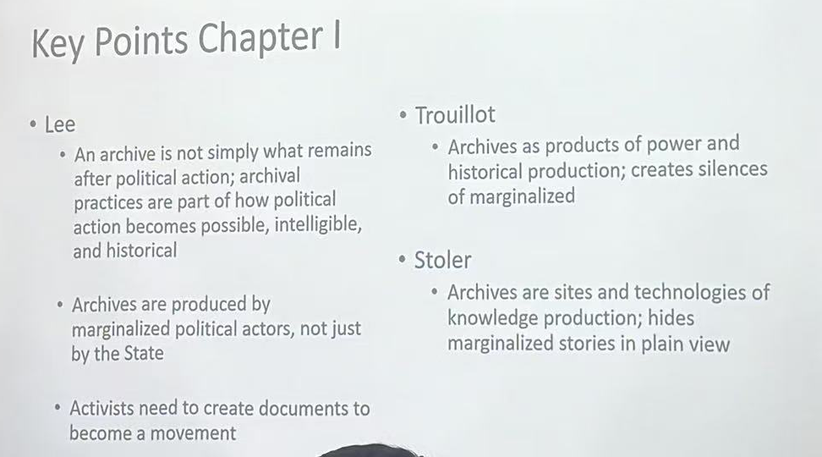
1. 为什么与国家/当时国家政治理念相冲突的材料会被保留？那这些被保留的档案和记录，是“真实”的吗？
2. 学生运动材料所具有的双重性：既是“社会之物”，又是极强“物性”的东西；既是“作为文本的纸”，又是“作物物件的纸”。 我其实没有很明白前半句话，什么是“社会之物”？什么是“物性”的东西？后半句相对好理解一些，这些学生运动材料，本身就有学生运动的记录，可以作为特殊的档案在研究中使用，历史学家可以通过其上面记录的文字去了解学生运动的发展；而这些纸张，也是在这些运动中遗留的历史物件，是一个年代、一段历史的产物。
3.学生群体自发的历史记录，可能本身就是对国家/官方垄断历史记录的冲击。这有一部分原因是不是和学生群体本身的特殊性有关？
4. 对于新秩序国家而言，如果“文件是必须由国家管理的资源”，那最后这个国家留下的，会不会仅仅是符合新秩序管理者所希望的历史？如果换了管理集团，同样奉行这个逻辑，会不会对之前的“历史”选择封存甚至抹除？如果这样是一个循环的话，那这个国家又怎么会有历史或记录留下呢？
5. 在历史研究中，为什么研究者们强调和重视“纸张”材料的使用？除了因为大多数文字记录在纸张上外，还有没有被的原因？
6. 斗争史，我认为这是一门比较特殊的研究学科。这门学科的研究似乎会比其它学科更需要去辨别所用史料，而这些史料不能简单的用“真伪”去评判。如何去用有限的、甚至可能是在有限的材料中能看到的材料去还原一段斗争的历史，斗争的各个主体他们的想法和观点，他们做出这些行为的原因，在不同主体自己的记述中，都可能是不一样的。历史研究者应该保持一种怎样的立场去评判和应用这些材料？
7. 对于新成立的民族国家，应该怎么去叙述自己国家的历史？有应该收集哪些材料、去建立什么样的档案？
8. 找回一些“特殊文件”，真的能如愿“补全”缺失的历史吗？
9. 为什么“读完即焚”的文件和书信，我们现在仍能看看到？历史研究者可以据此去质疑现存档案的真实性吗？换个角度去思考，“读完即焚”的文件却被留下，或许本身就是个可以去思考和研究的历史问题。
10. 很多“秘密”/“禁止”的档案其被留存的初衷其实不一定是为了记录历史，也可能是出于对于事件的纪念目的，其本身对历史记录并不一定有多大兴趣。而且我认为，在一定程度上，公民对于国家所认为的“禁书”等，其实不一定是认可的，但这和他们拥护现存的国家政权统治，其实并不冲突。
11. 政府/官方在档案保存中的两面性：我们不能否认它们是强有力的可以保护档案的力量，但也是会借助强权去掩盖、筛选甚至是摧毁档案的力量。

第二章：示威是一种暂时生产公共空间、集体感受和“人民”形象的复杂实践。应同时分析它创造的政治可能，以及它受到环境、阶层、金钱和国家管理制约的方式。
Professor 课件： “Street“(political spaces)
·how do activists produce themselves spatially?
·urban spaces acquire political meaning; occupying urban spaces was making a claim upon the city and nation
· how Indonesian student activists become “at home on the street”?
· the street as “activist classroom”, learning practices and perform a form of nationalism
·how does the street become a space for claims about democracy, nationalism, and the People?
·demonstrations bring different communities together w/common interest
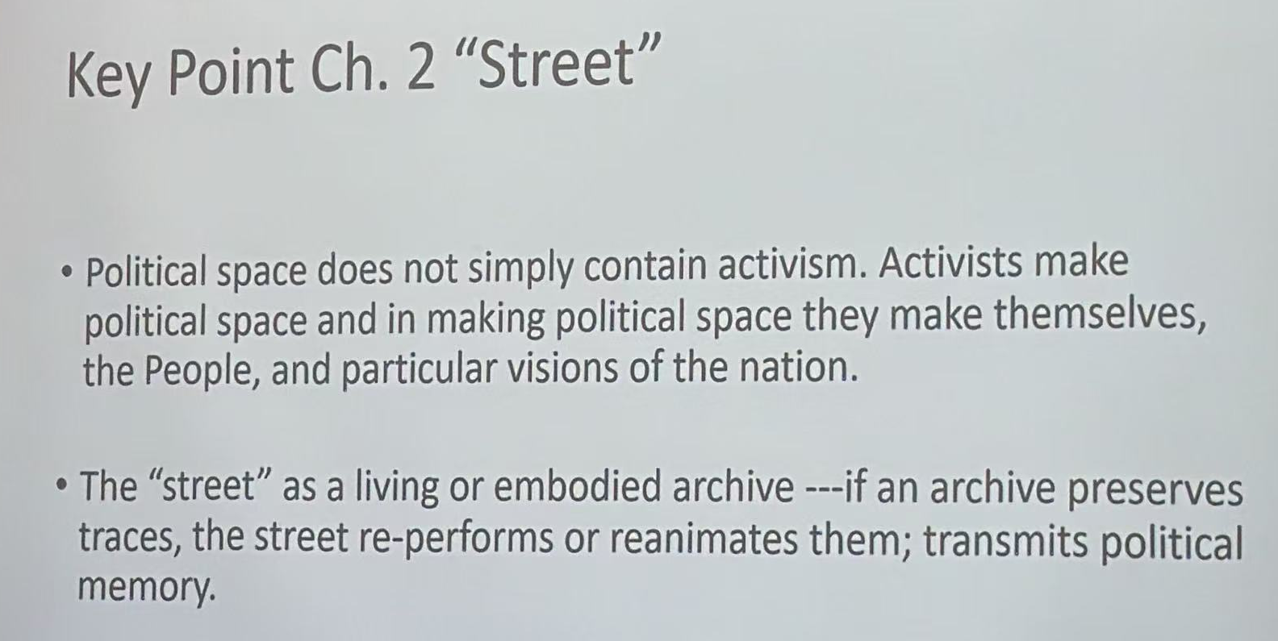
1. 历史资料的收集路径是多元化的；甚至很多当时的材料，如果有人能意识到其历史价值，也能帮助其成为历史材料。历史研究者应该提高对材料以及获取研究材料的灵敏度。其实我觉得这一点可以进一步思考，什么才能是可以被研究的历史？
2. 虽然档案是人记录、收集等通过人的活动产生的，但是我们不能忽略在档案产生的过程中（这个历史事件发展的过程中），非人因素的影响。

第三章：哪些东西在政治上被迫“不可见”？现在它们为什么重新变得可见？
第一章说明行动者如何制作和留下自己的历史；第二章说明他们如何用身体与组织劳动使“人民”在城市中出现；第三章说明这种身份与历史又如何通过图像和消费进入日常生活。三章构成相互联系的观察面向，并非先后发生的三个历史阶段。
Professor 课件：Ch. III “Style” (Political Aesthetics)
- Politics has a visual and aesthetic dimension
- Activism through clothing, hairstyle, gestures, photos, music, etc.
- Style as an entry point to political identity
- Considers how activists are “made”, recruited, reproduced
- The body as a mode of political communication
- The body as document; t-shirt referencing politics
- Style as a form of citation of earlier political movement
- Connecting to earlier generations of activists by appearing like them; earlier images
- Style makes activism reproducible
- Images can be endlessly reproduced
1. 有些沉默的存在，恰恰使某些叙事得以“完整”。不是历史真相被掩盖，而是去借助这些沉默，去构建“新的历史”。
2. 一个新秩序的建立，需要很多事物必须保持“不可见”，但是这些“不可见”，不是简单的把证据、记录等直接损毁，而是以某种特殊的形式保存，但是不流传给大众。我想在某些问题上，官方对于学者是否去研究这些“不可见”的事物的态度是复杂的，他们需要学者去以一种有说服力的地位去书写他们需要的关于这些事物的描述，却又害怕研究出的“真相”变得不可控。
3. “可见性”≠民主，背后的权力结构是不能被忽视的、复杂的。
4. 政治身份怎样通过视觉形式被制造、识别和传播？
5. 相较于文字内容，借助视觉形象传达出对历史的继承或借助相似的视觉外观从而能宣传部分历史身份的思想，会更为直接，而且受众会更广。除了能够宣扬自己的身份或者信仰外，视觉形象也会在选择人的心理上产生影响，使他们自身对所属的群体产生归属感和认同感——身份的象征。但我认为这也会导致另一个问题：其实很多所谓的“活动人士”，并不理解所处群体的政治思想或政治追求，他们活动本质的目的是什么，而是一种从众的接受——那在历史研究中，我们应该怎么去识别“真正的”“活动人士”？这些所谓的“活动人士”是可以被直接忽略的吗？还是他们在其中也发挥了不可替代的作用？
6. 作者指出：“作为研究者，我们究竟如何选择 “看见” 政治生活中的变化模式？我们是否默认有某些逻辑、合理的位置，应该去那里寻找政治的迹象？我们是否又默认存在一条 “自然边界”，边界之外便不再值得看？如何选择“看见”政治生活中的变化模式？政治生活中的变化模式有哪些？如何判断政治生活中的变化模式是否合理？”对于某些“缺失”或“不可见”事件的档案，历史研究者能通过后来关于其的视觉形象或相关产物，去补充档案吗？我认为这些视觉形象和相关产物，其实是对这些历史事件描述的“再加工”。历史研究者需要提高对其的判断和识别能力，立场是不能避免的，但是重要的是怎么在研究中使立场的影响最小化。

第四章：学生运动的道德身份并不能自动排除暴力。国家暴力、受害者叙事、复仇、自卫、媒体命名和公共秩序话语共同决定某一行动何时被理解为“正义抵抗”，何时又变成“无意义的暴乱”。历史学家需要把暴力重新放回关系和时间中，而不是只接受事后固定下来的道德分类。
Professor 课件： Chapter 4 “Violence”
- What happens when a “heroic” image of youth becomes entangled with violence?
- How to make sense of positive images of youth with physical force, instability, and disorder?
- Reformasi in 1997 does not replace authoritarianism nor is violence limited to the State
- How are some actions determined to be legitimate and others illegitimate?
- How does a historian retrace or reconstruct these ambiguities?
1. 怎么去看待和评价学生运动的暴力手段？在档案中，又应该怎么去记录这些手段？在记录时，应该怎么平衡不同群体对暴力手段的看法？进一步思考，应该用一种什么样的标准去定义“暴力”？
2. 印尼的“横向暴力”和结构性暴力
3. 历史学家在记录和研究时，应该保持一种怎样的立场去看待不同档案对活动人士的道德评判？
4. “受害者”的回忆一定是真实的吗？他们一定是真正的“受害者“吗？
5. 不应该只单纯看到发动暴力、或者承受暴力的一方，暴力事件本身是一个“连接”，我想在这个角度可以用HY5419课程上提及到的网络分析的方法，但是只是有些类似，把暴力事件去看做一个“节点”，再去评判活动人士、政府等和它的关系——什么原因导致了暴力事件，暴力事件的发生涉及到了哪些可能的群体，这些群体之间有什么利益纠葛，暴力事件又导致了什么后果，这些后果又使得这些利益纠葛发生了什么改变？在这个角度看历史学家应该怎么去解读相关的档案，有能进行怎样的历史研究？
6. 不能简单的去排斥、或故意去隐藏“暴力叙事“，它们也是国家历史的一部分，也是在构建国家形象时必须要正视的存在。
7. 暴力的“发起方”不一定是真的希望使用暴力解决冲突的人。有些“暴力”可能也只是在记录中被描述为“暴力”。在书中所述的事件中，活动人士愿意把自己描述（包装）成受害者，从而获得道德高地，进一步方便他们去获得支持。
8. 在记录档案时，需不需要、在多大程度上需要考虑公众对档案的接受程度和认可程度？

第五章：家不是政治之外的私人背景，而是行动者身份得以持续的基础设施。
行动主义的政治文化不是只在示威和公开声明中形成。居住、休息、友谊、恋爱、家务、房租和赞助同样塑造运动。临时共同体能够创造自由和亲密，也会产生新的依赖与权威。到章末，98 一代成为 senior activist 的过程已经预告第六章的问题：当他们不再是“青年”时，怎样继续参与政治？
Professor 课件：Chapter 5 “Home”
- On the legacy of political action after the moment of protest has passed
- What sort of legitimacy or legacy does activism produce?
- On the contested memory and history of Reformasi.
- Who owns the history of Reformasi? Different activists tell different stories?
- How is activism remembered and what happens when the political movement “becomes history”?
- What happens to the generation of students after the event? What is their role in the reconstructing of that past?
1. 怎么确立记录档案和存放档案的地点？在非历史学等人文学科的研究语境下，“档案”——这些记录——对活动人士的意义是什么？

第六章
1. “边缘群体”是怎么进入历史和档案的？他们是怎么去定义自己在历史中的身份的？我们在档案中阅读的“民主”，是不是也可以理解为没有掌握足够多国家权力的一部分人群的利益追求？真正的“边缘群体”能进入档案么？
2. “青年”在“活动人士”眼中的作用是什么？他们又是怎样在不同档案中被记录的？档案中的“青年”形象，是被有意塑造的么？

课堂Discussion
- What counts as an archive in Lee’s Activist Archives? How does her attention to documents, streets, bodies, images, memories, and everyday practices challenge conventional understandings of the archive?
- What does Lee mean when she describes activists as people who “feel historical”? How does seeing oneself as part of history affect the way activists document, remember, and represent their political actions?
我们小组讨论的是问题二。我们认为活动人士“感受到历史感”，是因为他们认为自己在历史事件中是足够重要的，是对未来会产生很大影响的，而且他们给自己定义了历史地位。这从三点影响了他们在档案中的记录，他们会坚持自己的立场，选择颜色鲜艳的衣服去证明、宣告他们这个群体的存在，并积极的去增加对这个群体的认同；在暴力事件中，他们更倾向于把自己描述成“受害者”形象，从而获得道德地位，进而获得社会上更多的支持和认可，给他们提供力量；第三点是他们尝试成为故事内部的人，去压制不同的声音和历史、转而去创造自己的历史。
- How is knowledge about activism produced rather than simply recorded? Consider who creates documents and images, what gets preserved or destroyed, and how later generations interpret these traces.
- How do activists “cite” the past in the present? What happens when earlier struggles, political figures, styles, places, or memories are reused by later generations—and does their meaning remain the same?
- Who has the power to determine what becomes the history of a political movement? How does Lee complicate a simple distinction between an official state archive and an alternative or “activist” archive?

